ЛЕКЦИЯ ВОСЬМАЯ
«Жди меня и я вернусь!»

Архиважными исследованиями в области квантовых коммуникаций являются «перпендикулярные эксперименты между Небом и Землей», которые профессор Джиэн-Вей Пэн (Jian-Wei Pan) и его группа из Китайского университета науки и техники (University of Science and Technology of China), Шанхай, совсем недавно провели. Они использовали несколько телескопов, направленных на искусственный спутник, поверхность которого была покрыта отражателями, способными отправить падающий на них свет строго в обратном направлении. Один телескоп использовался для того, чтобы «стрелять» в спутник импульсами лазерного света, а другой телескоп выступал в роли приемника, регистрирующего фотоны света, отраженные от поверхности спутника. Каждый из импульсов лазерного света содержал около 1 миллиарда фотонов, а частота следования импульсов составляла несколько миллионов импульсов в секунду. Оказалось, что в среднем, из всех фотонов одного импульса, отправленных в космос, назад возвращался… один фотон, а устойчивый прием отраженных фотонов приходился на уровень порядка 600 фотонов в секунду. «Результаты, с технической точки зрения, вполне достаточны для того, чтобы построить безопасный квантовый коммуникационный канал между орбитой и Землей», – вот такой вывод профессор Джиэн-Вей Пэн сделал. Из одного миллиарда фотонов возвращается один, а в общей сложности за одну секунду в обратной связи используется всего 600 штук. Удивительно, не правда ли?

Однако фотоны фотонам рознь. До сего момента мы рассуждали о спутанных частицах, но есть и единичные фотоны, которые бесследно исчезали в проведенных космических экспериментах, поскольку они так же «незаметны» для молекулы или атома, как и для человеческого глаза. Не всегда фотоны с атомами сталкиваются. Посему, чтобы получить ощутимый эффект оздоровления на море и под солнышком, кроме того правильно при этом загорать, лучше солнечные процедуры делать не в полуденный зной, а под косыми лучами, и желательно постепенно, а не за один день. По своему опыту знаю, что пребывание в Тайланде в течение одного месяца, особенно в зимнее время, заряжает наш организм примерно на один год. Так, что добро пожаловать к нам в гости! Это, конечно же, была первая рекламная пауза, но она полезная для организма, очень даже полезная.
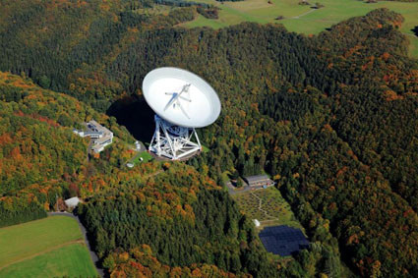
Далее. Данное открытие (я не про Тайланд) считаю открытием века, хотя экспериментаторы, скорее всего так не считают и их технические разработки пока Нобелевскую премию не заслужили. Ученые из Университета ETH Zurich и Института изучения света Макса Планка (Max Planck Institute for the Science of Light) под руководством профессора Штефана Гецингера (ProfessorStephanGotzinger) добились реализации информационной передачи между двумя молекулами. Они выступали (имеется ввиду молекулы) одновременно в роли передающих и принимающих антенн. Способность передавать информацию через единичные фотоны света является идеальным решением для некоторых приложений в областях квантовых коммуникаций, квантовой криптографии или в квантовых компьютерах. Для этого атомы и молекулы размещали между двумя крошечными зеркалами. Включали свет и фотоны отражались от этих зеркал бесчисленное количество раз. Зачем? Эксперимент позволял увеличить вероятность того, что атом «заметит» фотон и поглотит его. Это во-первых, но это не главное. Исследователи разместили единственную молекулу красителя DBATT (dibenzanthanthrene) между слоями молекул других органических материалов. Затем два таких «пакета», содержащих молекулы красителя, были разнесены на расстояние несколько метров и соединены оптоволоконным кабелем. И в этом тоже ничего удивительного нет.

Следующим шагом был точный выбор молекулы-передатчика, «сообщение» от которой могло быть принято на другом конце коммуникационного канала. «Это означает, что передающая молекула должна испустить фотон точно такого же цвета, который может быть поглощен только молекулой-получателем» – поясняет профессор Штефан Гецингер. Так оно и вышло, и никакого чуда здесь не случилось. Кроме того такие единичные фотоны ученые-экспериментаторы старались «запутать» и заставить фотон несколько раз пройти путь туда и назад между… двумя молекулами. Это два. И вот это – важно, дорогие мои! Но, опять же, оно не самое главное. Да, мы теперь можем единичные, самые обыкновенные фотоны превратить в запутанные. Можем! И попробуй теперь научный факт отрицать! Однако удивительное открытие впереди.

Конечно, работать с единичными атомами намного сложней, чем с молекулярными соединениями, посему профессор нам снова объясняет: «Такая связь прочно бы запутала на квантовом уровне эти две молекулы, что позволило бы использовать их для высокоскоростного обмена данными в квантовых компьютерах и зашифрованных каналах передачи данных». Вот и замечательно, вот и первосходно, однако открытием считаю, что молекула-приемник на другом конце оказалась способна поглотить только три процента передаваемых фотонов, переизлучая дальше поглощенные фотоны с небольшой задержкой.

И эта задержка, зависящая от параметров фотона, может выступать в качестве носителя передаваемой и принимаемой информации. Да, да и еще раз - да!!! С научной точки зрения этот результат, полученный в эксперименте, объясняющий «задержку фотонов», как информационный процесс, который затем создатели квантовых коммуникаторов будут использовать. Он протекает фундаментально, от сотворения Мира без наших лабораторий, и между любыми атомами. Однако проделанная работа в Институте изучения света Макса Планка, является грандиозным доказательством того, что сначала на атомарном уровне происходит обработка информации, а уже потом на уровне молекул и живых клеток.

Думайте, думайте, рассуждайте…. Объективная задержка информации к размышлению, вполне допустима, однако непроходимая, дремучая тупость, тоже объясняется наличием в голове КНП. Невозможно феномен «поглощения и задержки фотонов» объяснить тем, что луч света каким-то механическим образом в атоме на некоторое время застрял и вылезти из него не может. Ну, вот видите, какие эксперименты уже проведены, и как тут в Бога не поверить?! Квантовую запутанность можно искусственно формировать, и не между частицами, а между молекулами. Это немаловажный научный факт!

Хотя здесь технически не все так просто выглядит, поскольку передача квантовой информации на расстояния более 10-20 километров приводит к фатальному зашумлению канала и практически полной ее потере. Но вот, что еще важно…. В 2001 году Эндрю Шилдс и его коллеги из TREL и Кембриджского университета создали диод, способный испускать единичные фотоны. В основе нового светодиода лежит «квантовая точка» — миниатюрный кусочек полупроводникового материала диаметром 15 нм и толщиной 5 нм, который может при подаче на него тока захватывать лишь по одной паре электронов и дырок. Это дало возможность передавать поляризованные фотоны на большее расстояние.

В ходе экспериментальной демонстрации удалось передать зашифрованные данные со скоростью 75 Кбит/с — несмотря на то, что более половины фотонов, так же терялось. И что же? Работать надо, трудиться в данной, богоугодной области и все у людей получиться! Например, посмотрите, физики создали транзистор, состоящий всего из одной молекулы! Устройство усиливает или ослабляет сигнал только при помощи фотонов, без участия электронов. Каково?! До сих пор ученым не удавалось создать подобных систем. Подробно это изобретение описано в статье в журнале Nature. Краткая характеристика приведена в пресс-релизе на сайте Швейцарской высшей технической школы Цюриха. Можете на него полюбоваться уже и на картине художника. Есть такая тема в живописи! Сальвадор Дали просто отдыхает:
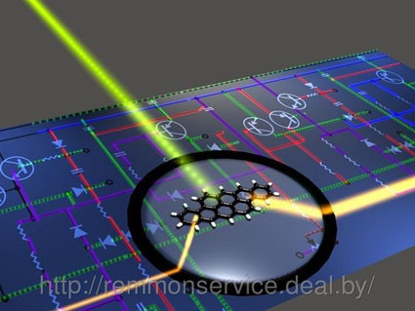
А сейчас следующее, второе научное направление в области нелокальных информационных коммуникаций, на котором хотел сделать акцент, и о котором не «телеграфным стилем» вам желал бы поведать. Оно удивительным образом отразилось на 1-й конференции психоаналитиков города Перми, в мае 2006 года. Конференция была посвящена 150-летию со дня рождения Зигмунда Фрейда. Конечно, не все доклады и докладчики нам будут интересны, наравне, как и весь психоанализ. Я заранее прошу прощение за мой комментарий, но… ши-и-и-рока страна моя родная, и умом Россию не по-о-о-нять!

Ладно бы какой-то литератор, технарь, физик, или тот же математик…. Но как психоаналитик может вот такую фамилию носить?! Неужели нельзя было псевдоним взять или официальным образом ее в одном из своих поколений сменить? ОК! Значит, и мы с вами договоримся, не обращать внимание на форму, а только на ее содержание. Хорошо? Кроме того, об авторе доклада никакой дополнительной информации не обнаружено, посему привожу только его инициалы без всякой расшифровки, и никаких фотографий тоже нет. Доклад на конференции назывался «Нелокальный полевой стиль в психоанализе». Автор С.В. Поносов. Да. Вот так! Смена ударений ситуацию не облегчает.
В работе представлен подход, развивающий одну полузабытую идею Фрейда, а также идея известного нам ученого, но представленного уже в качестве доктора – Вильгельма Райха. Он в своих трудах писал: «Фрейд нарисовал картину «рассылки либидо», в которой сравнивал выброс и втягивание душевных интересов с вытягиванием и втягиванием ложноножек амёбы». С.В. Поносов оценивает эти научные психоаналитические наблюдения, вот каким образом: «По большому счёту, упомянутая идея Фрейда до сих пор не получила ни должного развития, ни должной оценки. Однако есть более универсальный способ – использование микрореакций тела типа «расширение – сжатие» на произнесённые фразы или даже на мысли «про себя», то есть не вслух». Заметили, что фундаментальный информационный закон, открытый Бомом, докладчик тоже упомянул? А как же! Вы у меня уже многое и многих знаете. Итак, бом-бом…, продолжаем слушать С.В. Поносова: «Эти микрореакции не контролируются сознанием, то есть они тоже являются проявлением бессознательного. В этом смысле работа с ними совпадает с генеральным направлением развития психоанализа. Исторически использование идеи расширения и сжатия тела, как проявлений психики восходит к идеям Уошбёрна (1917) и Вильгельма Райха (1942). Первый исследовал «внутренний мир» амёбы, второй - взаимосвязь этих феноменов с человеком».

В частности доктор Райх писал: «… в человеке и животном продолжает жить амёба, принявшая образ способный сокращаться автономной системой. При этом физическому расширению соответствует элементарное удовольствие, защитное сокращение, связанное с избеганием, соответствует неудовольствию». Конечно, я рассказывая на презентациях о Центральной Инфекционной Программе, тоже на амебы ссылаюсь, поскольку ни одна инвазивная форма одноклеточных существ (за исключением сперматозоидов) в строении человеческого организма не присутствует, а амебы это любимый одноклеточный вид для нашего многоклеточного создания. Вся иммунная система человека из амеб проистекает. Однако вот такое сравнение всего нашего тела с этим существом больше нигде и ни у кого не встречается.

Молодец психоаналитик С.В. Поносов, удивительную информацию на докладе представил! Кроме того, в своей технике, он однако использует современную диагностическую аппаратуру, поскольку утверждает, что «методики исследования КГР (пионерские разработки принадлежат также Райху)». Это не совсем так, автор доклада не учитывает историю появления такой диагностической методики. Посему, недостающий блок информации я дополню, а вы почитайте. Эта аппаратура в настоящее время весьма полезна для психологов, коучей, консультантов, HR-специалистов, кадровиков, или просто для состоятельных людей, занимающихся саморазвитием. Ибо цены на нее не всем доступны, но зато такая аппаратура незамедлительно зафиксирует, или ваше состояние недоумения, а может быть «обалдевания», или, наоборот, состояние доверия и уважения к специалисту, использующему ее в своей практике. С.В. Поносов ею пользуется, пользуется….
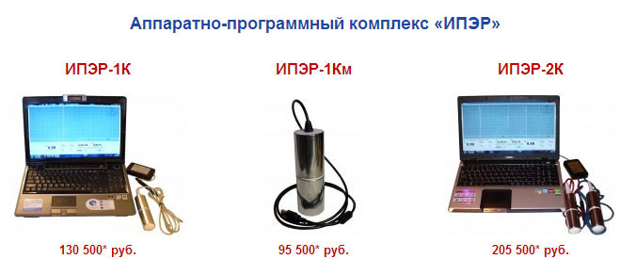
Что же касается самой кожно–гальванической реакции (КГР), то это — биоэлектрическая активность, фиксируемая на поверхности кожи и выступающая компонентом ориентировочного рефлекса, эмоциональных реакций организма, связанных с работой симпатической нервной системы. Здесь информация может регистрироваться с любого участка кожи, но обычно электроды считывают информацию с пальцев или кистей рук. Она служит для анализа состояний человека, его эмоционально–волевых и интеллектуальных процессов.

Итак, МОДИФИЦИРОВАННАЯ МЕТОДИКА ИЗМЕРЕНИЙ И ОЦЕНКИ КОЖНО-ГАЛЬВАНИЧЕСКИХ РЕАКЦИЙ ЧЕЛОВЕКА, применима для регистрации потенциалов, которые возникают на поверхности кожи в течение достаточно коротких интервалов времени (десятые и сотые доли секунды). Вот ведь, что важно! Эта железяка доказывает нам что внутри организма электрические импульсы, могут, как молнии блистать. Думайте, думайте….

Считается, что под воздействием импульсации в нервных окончаниях верхних слоев кожи происходит усиление интенсивности выделений в потовых железах. А соленая вода, как вы знаете лучше электрические импульсы проводит. Оба процесса приводят к изменению параметров «микрорезисторов», роль которых по данной модели выполняют протоки потовых желез. Но прошу заметить, что сами потовые железы являются посредниками между приборами и психологическим состоянием человека, а их секреция не участвует в передаче импульсов между нервными окончаниями. Так же, как язык изначально не был предназначен для получения визуальных символов, а только в системе обратной связи и во взаимодействии с аппаратурой он превратился в портал связи с мозгом. Надеюсь, вы это понимаете?

Посему, в структуре КГР могут быть выделены различные составляющие: уровень «тонической» активности, как некое фоновое, относительно длительное состояние. Реакция, которая продолжается в течение нескольких секунд, которую тоже можно исследовать, и «фазический уровень», где реакции проходят за доли секунды. При этом тоническая активность учеными интерпретирована, как гланый показатель функционального состояния. То есть она имеет основное психологическое значение.

Секундные реакции потребуют от специалистов более точной классификации, и мнения ученых здесь не однозначны. Односекундный или семисекундный импульс к чему отнести? Но задумайтесь над тем, с какими необыкновенными состояниями связан «фазический уровень», который тоже стрелками приборов с человеческой кожи фиксируется, но никак не связан с потовыми железами, потому что ни один человек на земле вот так быстро не потеет и не высыхает. Конечно, бывает еще и «медвежья болезнь», мочевой пузырь в психологических реакциях так же участие принимает.... Экое диво, взяли потовую железу и превратили ее в портал для получение информации из центральной и очень нервной системы. А сердце, которому не хочется покоя?

Подумайте, дорогие мои, могут ли методы КГР и его аппараты сравниться с методами КИГ и ее аппаратами? А с руками практикующих инфотерапевтов? Понятное дело, что электрическое сопротивление кожи повышается при расслабленном состоянии, понижается при активации. Такая синестезия уже всем хорошо известна. А вот история появления синестетических аппаратов, которыми широко и давно пользуются, как в психологи, так и в психоанализе, в городе Перми на конференции 2006 года не была озвучена. Посему пробел восполняю. Смотрите, читайте.

Прибор А.Р. Лурия
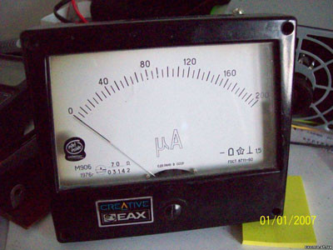
Первым, кто создал в 1901 году аппарат фиксирующий изменение кожно-гальванической реакции на словесно-визуальные раздражители (запись велась на вращающемся восковом валике, на котором стрелка двигающегося гальванометра вычерчивала кривую), был А.Р. Лурия – один из основателей российской психологии и психофизиологии XX века. Еще в 20-х годах А.Р. Лурия провел эксперименты с применением технических средств, для оказания помощи прокуратуре в изобличении убийц. Результаты эксперимента поразили даже видавших виды следователей: убийца был быстро опознан среди ряда подозреваемых и изобличен.

Прибор К.Г. Юнга
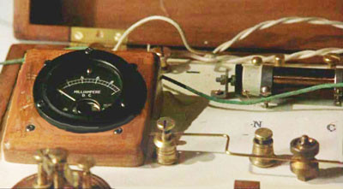
Впервые метод регистрации неосознаваемых эмоциональных реакций с помощью измерения электрического сопротивления кожи в психотерапию ввел в 1906 г. швейцарский психолог Карл Юнг (ученик З. Фрейда), которому принадлежит сам термин «кожно-гальваническая реакция» (в настоящее время вместо него все шире используется термин «электрическая активность кожи» — ЭАК). Как заявлял К. Юнг, нам не доступно прямое исследование бессознательной области психики, потому что «бессознательное есть бессознательное, и мы, следовательно, не имеем с ним никакой связи». Также К.Г. Юнг проводил своим пациентам оценку их бессознательной области психики при помощи специально разработанных оценочных списков, позволяющим найти в бессознательной области понятия и символы, вызывающие заболевания или неадекватные реакции пациента. В своей книге «Изучения и анализ слов» (1906 г.), К.Г. Юнг описывает методику подсоединения человека, держащего в руках электроды, к прибору, измеряющему изменения в сопротивлении кожи, в то время как ему читаются слова из подготовленного заранее списка. Если слово в этом списке было эмоционально заряжено, происходило изменение в сопротивлении тела, вызывая отклонение стрелки гальванометра. Таким образом, Юнг работал для локализации (определения) и разгрузки отрицательного неосознанного материала. Этот метод исследования, используемый Юнгом, по крайней мере, с начала 1900-ых, снова упоминался в работе М. Коллинз и Дж. Дривера «Экспериментальная Психология» (1926 г.).

Полиграф
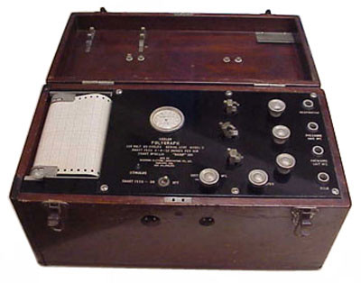
На основе изобретения А.Р. Лурии, в 1921 году в США студентом-медиком Калифорнийского университета и сотрудником Полицейского департамента американского города Беркли штата Калифорния, Джоном Огастусом Ларсоном был создан полиграф («детектор лжи»), в состав которого входил аппарат КГР. Далее идут полезные модели на основе изобретения Ганса Эрстеда (1820 г.) и А.Р. Лурия (1901 г.). Кстати, патент на новую модель может получить та железяка, которая на 30% имеет техническую новизну от своего прототипа.

Электропсихометр
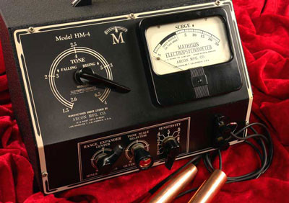
«Электропсихометр», созданная модель на основе полиграфа. Он был сконструирован американским физиком В. Метисоном (Volney G. Mathison) в 1940-х годах. В оригинале прибор имел разные названия от «Mathison Electro-psychometer» до более наукообразного названия «electroencephaloneuromentimograph» («электро-энцефало-нейро-ментимограф»).
Тут новизны больше, чем на 30%! А иначе бы патент не выдали.... Прибор был создан для «изучения реакций бессознательного» на основе теорий Зигмунда Фрейда о «психоаналитической» модели памяти. Прототипом прибора служили уже известные в Великую отечественную войну полиграфы: «Skin Galvanometer» и «Lie Detector». В 1952 году Волни Метисон передал права Л. Рону Хаббарду, а в 1966 году он получил патент на «E-Metr» Современный е-метр (e-meter)
измеряющий кожно-гальваническую реакцию выглядит так:
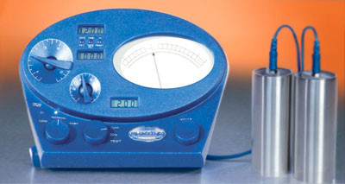
И…. Сравниваем прототипы! Компактный детектор лжи – Светский Союз!
О нем сегодня даже нормальной фотографии, а не то, чтобы обучающей инструкции, не осталось.
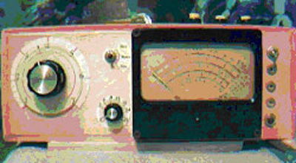
Разработка этого полного убожества проводилось научным коллективом: Р.Ю. Елохин, Г.И. Донов, Л.В. Стрыгин, правда, не в подвалах УПИ, а в Московском физико-техническом институте.
С помощью созданного прибора, якобы возможно измерение КГР человека (как по Фере, так и по Тарханову) во всем диапазоне его проявлений. Так же возможно наблюдение и изучение электрических потенциалов растений. Однако не понятно, как растения могут лгать? Сигнал прибора вроде бы позволял «мгновенно» оценить, (правда, без всякой последующей расшифровки)
есть или нет реакция на ситуацию. Ну-у-у-у, только и всего....

Думаю, что С.В. Поносов им ни разу не пользовался. Ибо сейчас компактные,
портативные приборы данной серии выглядят вот как:

Перстень для водителей
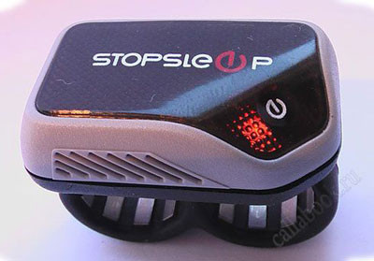
Прибор используется тогда, когда необходимо предотвратить засыпание человека, в ситуациях, при возникновении которых засыпание может привести к нежелательным, тяжким или
катастрофическим последствиям. Если растения врать не могут, то одно из возможных назначений прибора — контроль за деятельностью сотрудников. Прибор ведет запись логов — информации о включении/выключении, об отсутствии контакта (например, когда сотрудник снял прибор чтобы поспать). Это позволяет без присутствия на месте в конце смены осуществлять контроль за сотрудниками. Вся эта информация доступна при подключении устройства к компьютеру.
А недобросовестные сотрудники не смогут обмануть прибор — изменить логин прибора невозможно.

Mind-Reflection
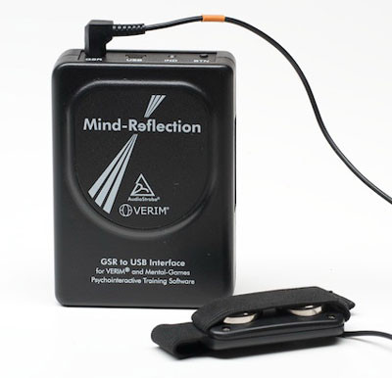
«Ментальные Игры» анализирует тончайшие изменения значений электрического сопротивления вашей кожи (кожно-гальваническую реакцию — КГР) и выводят их на дисплей компьютера в режиме реального времени. «Ментальные Игры» основаны на принципе применения биологической обратной связи. Метод биологической обратной связи (БОС) — это передача человеку дополнительной, не предусмотренной природой информации о состоянии его органов
и систем в доступной и наглядной форме.

ThoughtStream
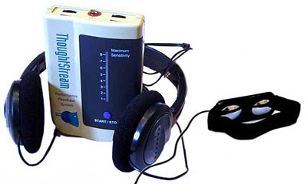
Система с обратной связью работы ТотСтрим с высокой точностью измеряет малейшие изменения в проводимости вашей кожи (КГР). Технология основана на основных принципах
человеческой физиологии. На какой конкретно, не сказано, а вот так, кругленько:
Медицинскими исследованиями установлено, что изменения в сопротивлении кожи, человека точно соответствуют уровню напряжения или расслабления тела человека, которое отражается в его мыслях, чувствах, капризах и пр. Каждая мысль, настроение и действие, которое Вы предпринимаете, непосредственно отражаются в изменениях интенсивности потоотделения, напряженности мышц, частоте дыхания, температуре тела, кровяном давлении, и т.д. Эти изменения обычно являются настолько тонкими и неуловимыми, что в сознании они не фиксируются. Биологическая обратная связь находит все большее применение и использование, благодаря техническим устройствам, которые позволяют обнаружить малозаметные изменения, зарегистрировать их и усилить сигналы для использования, в различных областях человеческой деятельности.

Карманный детектор лжи
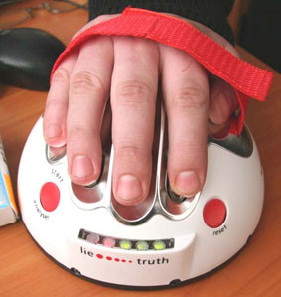
Как сказано в рекламе: портативный, компактный гаджет, предназначенный для определения правдивости ответов. Теперь ваш начальник может без проблем узнать, чем же это вы
то есть занимаетесь на рабочем месте, как относитесь к работе и уважаете его или не уважаете. А ваша жена или подруга может за пару секунд проверить изменяете вы ей или нет.
Новый гаджет вещь действительно уникальная, которая может быть сделать людей хоть чуточку честнее и правдивее!

Полиграф «Эпос»
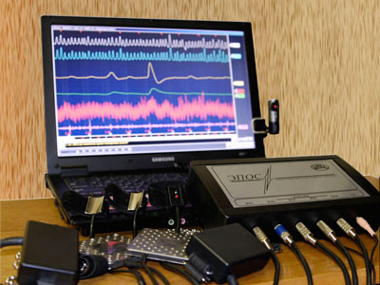
Полиграф ЭПОС выражает наиболее традиционное представление о приборе данного предназначения. Его разработка основана только на тех конструктивных элементах, которые реально востребованы специалистом в процессе тестирования.
Поэтому у полиграфа ЭПОС, выделены следующие преимущества:

- Удобный и понятный интерфейс, поскольку именно это позволяет любому специалисту успешно работать в сложных и постоянно меняющихся условиях тестирования;
- Точное и наглядное представление физиологических характеристик, что является основой для достоверных выводов по результатам проведенного тестирования;
- Сугубо традиционный набор датчиков, поскольку «эксклюзивные», «секретные» или «не имеющие мировых аналогов» каналы регистрации придумываются для удорожания полиграфа.

Дианел 11S-iON
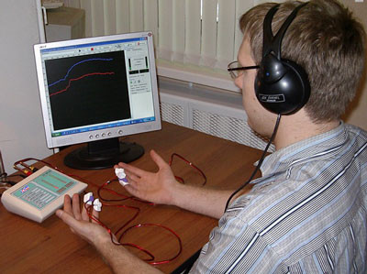
Комплекс «Дианел 11S-iON» позволяет проводить тестирование человеческого организма с целью выявления стрессовых состояний, депрессий, эмоциональных перегрузок, оценки уровня психоэмоциональной устойчивости. Комплекс может применяться для психокоррекции с использованием принципа биологической обратной связи при проведении
сеансов цвето - и музыкотерапии.

Бослаб
Суть прибора и метода состоит в «возврате» пациенту на экран компьютера текущих значений его физиологических показателей. Это могут быть параметры ЭЭГ головного мозга, а также
показатели вегетативного тонуса (частота сердечных сокращений, дыхание, электромиограмма, температура, КГР и др.). Таким образом, в течение курса биоуправления путем тренировок
возможно, усилить или ослабить уровень активации регуляторной системы, чью активность данный показатель отражает.

БОС-комплекс «Кинезис»
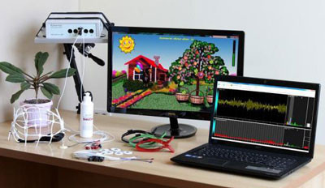
Комплексная система биологической обратной связи (комплекс БОС) «Кинезис» — это современная система психофизиологического тренинга и коррекции разнообразных функциональных расстройств при широком спектре заболеваний нервной, опорно-двигательной и сердечно-сосудистой систем организма, а также при психоэмоциональных расстройствах.
Как сказано в рекламе комплекс БОС позволяет провести:

- психоэмоциональную коррекцию на основе регистрации и анализа биопотенциалов мозга;
- тренинг опорно-двигательного аппарата и мышечной активности на основе регистрации и анализа электромиограммы;
- коррекцию психовегетативного состояния на основе статистического расчета параметров ЧСС и др.

Устройство для оценки психоэмоциональных реакций человека «ИПЭР-2К»
(Ну, наконец-то! Патент РФ на изобретение № 2373965 и патент РФ № 107482).
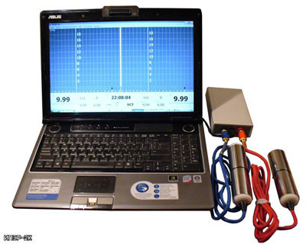
Это прибор незаменим в работе психолога работающего с межличностными и семейными проблемами, так как позволяет проводить диагностику и коррекцию двум людям одновременно
(мужчине-женщине, мужу-жене, родителю-ребенку, начальнику-подчиненному, и т.п.). Прибор показывает психические реакции двоих людей, что позволяет видеть, кто из них неадекватен и в какой области. Также прибор хорош в индивидуальной психологической коррекции, т.к. позволяет отслеживать работу двух полушарий. Применяя различные психотехники можно восстанавливать баланс между словенологическим и эмоционально-образным мышлением, что приводит к большей рациональности и уравновешенности, а также к более яркому и красочному восприятию мира.

Возможности:
1. Отслеживание в реальном режиме времени не осознаваемые реакций психики
на различные виды стимулов:

а) одновременно у двоих людей (муж-жена, мать-сын, начальник-подчиненный, и т.п.), тем самым эффективно проводя семейную консультацию, или проверяя сотрудников на совместимость;
б) проводить психокоррекцию двух полушарий головного мозга, или корректируя эмоционально-образную и словесно-логическую сферу мышления человека;
в) проводить психокоррекцию в режиме «одного электрода» (как на «ИПЭР-1К»);

2. Возможность записывать в отдельный файл показания с монитора и аудио на протяжении всего времени индивидуальной консультации с последующим воспроизведением;

3. Возможность проводить диагностику и коррекцию по интернету с использованием дополнительного цилиндрического электрода с приемником внутри.

****
Располным-полна моя коробочка! Однако возвращаемся на конференцию и слушаем С.В. Поносова дальше. Здесь будьте особо внимательны, не пропустите очень важный раздел информации: «Микрореакции тела и их аурное продолжение – это разные аспекты поля. Ложноножки и их совокупности можно рассматривать как регионы психического поля. Замечу также, что микрореакции тела являются проявлением не только субъективной реальности, но и объективной, поскольку принципиально допускают их фиксацию на приборном уровне. Для «считывания» необходимой информации я использую феномен эмпатии».

Вот, посмотрите на эти картинки. Натуральные амебы в процессе деления. Однако эти существа на картинке №1. А на другой под №2, что увидели? Опять же исследователи из Амстердамского свободного университета и радиоастрономического института Макса Планка через 100-метровый Эффельсбергский радиотелескоп вглядывались в звезды далекой галактики, расположенной на расстоянии семи миллиардов световых лет от Земли. Примерно эти семь миллиардов лет назад позади этой галактики пролетал квазар PKS 1830-211, удаленный от нас на расстояние 11,1 млрд. световых лет, вот такой след он оставил.
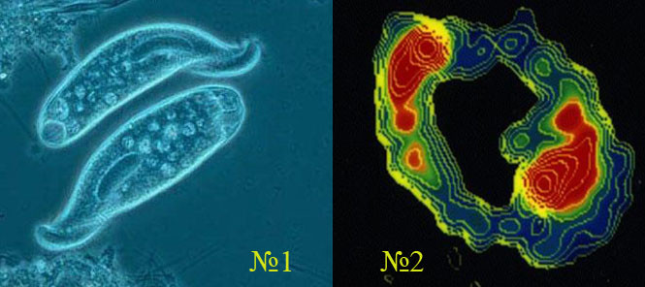
Проходя через галактику, свет квазара сталкивался с молекулами газа в ней, из-за чего претерпевали изменение спектр и ряд других свойств излучения. В итоге исследователи заметили в спектре линии, указывающие на молекулы метанола - простейшего одноатомного спирта. Молекулы метанола, как отмечает Phys.org, ссылаясь на статью в Science, могут служить крайне чувствительным индикатором изменения соотношения масс протона и электрона. Иными словами, принцип строения атома в древности был таким же, как и сегодня. «Если бы мы заметили какие-либо изменения в константе, то это бы явно указывало, что наше представление о фундаментальных законах физики ошибочно», - пояснил директор института Макса Планка Карл Ментен.

Неизбежно возвращаемся к психоанализу, неизбежно…. Ну, вот видите, насколько исследования С.В. Поносова уникальны? Автор доклада уточняет, что: «Понятие «эмпатия» можно использовать в узком смысле слова как сочувствие, сопереживание, однако, его можно использовать в несколько расширенном понимании как «сочувствование», или другими словами «дублирование ощущений другого человека» на себе». Не в обиду для Бома, что его имя на конференции не упомянуто, но почему он не сослался на доктора Темникова? Мы, что на других планетах находимся или мои наработки с русского на русский язык надо переводить?! Эта технология называется «Слово-слово-слово», кроме того, я же его доклад, когда мне он понадоблся, в Интернете обнаружил, а не он мои книги в периоде с 1998 г. по 2001 г. Мог бы прочитать статью про «Семь волшебных слов», опубликованную в 2003 году в популярной на то время газете «Целебник». А мог бы воспользоваться следующим изданием «Просто ты умела ждать», которое появилось после открытия Центра информационной коррекции в Израиле в 2004 году.

Все рождалось практически одновременно. А сейчас продолжаю цитировать доклад С.В. Поносова от 2006 года: «Бытовая эмпатия является следствием неосознаваемого отождествления (уподобления) с другим человеком. Эмпатия – разновидность отождествления, используется мною, как развитая психотехнология». Оно как! Беда-а-а-а…. А почему все остальные психотехнологические методики доктора Темникова в Перми не используются? Тем паче, что я там неоднократно появлялся и преподавание, от базового семинара до четвертого уровня вел? Ладно, снова продолжаем присутствие на докладе: «Принципиальная возможность получения информации с помощью отождествления является следствием существенной нелокальности вселенной. В контексте данной работы подразумевается, что сознательное установление подобия (эмпатия) копирует паттерн ощущений одного человека другому». Ну, вы чувствуете, что здесь явно математических формул недостает? Круто бы было!

«При этом, с точки зрения принципиальной возможности передачи информации, не имеет значение величина порога ощущений у человека – носителя микрореакций тела (клиента). Получение информации с помощью эмпатии, как проявления нелокальности, отражено в названии описываемого подхода: «нелокальный полевой стиль». Понимание подхода невозможно без рассмотрения введённого мной понятия «свободное поле». Если структуру свободного поля удаётся получить за одну сессию, то или сразу после неё, или на следующий день клиент ощущает легкость и подъём сил.

После серии рабочих встреч часто клиенты, кроме результатов по основным целям, традиционных для психологии, констатируют улучшение здоровья. Представленная методика позволяет выходить не только на коррекцию проявлений психики или явной психосоматики, но может использоваться также для несколько неожиданных для психологической методики целей. Такими целями могут быть, например, снятие головных болей, покашливаний или других дискомфортных ощущений, что особенно актуально на стадии, когда медицинские анализы и аппаратура ещё не фиксируют отклонений от нормы».

О, поле, Русское по-о-оле…! Да-а-а-а, нам только песня строить и жить помогала. А что, инфотерапевты при определении БПЗ, БПК (биопатогенных зон или конусов) иные локальные микрореакции отслеживали?! А после информационного воздействия не получали три эффекта в одном? И эмоциональные негативные состояния нормализовывались, и на физическом уровне получали оздоровление, и реальные негативные события исчезали. Конечно, все это можно назвать «свободным полем» или «аурой», в которой электронные дырки заштопаны. Главное, на что обращаем внимание? Правильно, на то, что из независимого (от доктора Темникова) источника мы получаем практически идентичную методику в области психотехнологий, и это тоже научный факт, а не плагиат, который свидетельствует в пользу нелокальных информационных взаимодействий, выстроенных между двумя специалистами, не знающими ничего друг о друге, практически в одно и то же время. Да! Слушайте дальше:

«В контексте данной работы «Поле» - это совокупность различных локальных микрореакций тела типа «расширение» или «сжатие» на новый настрой человека, обусловленный, например тем, что человек произнёс какую-то фразу. Замечу, что любая, даже мимолётная мысль, отражается на состоянии поля. Однако, только мысль, подкреплённая «видимым» действием, получает относительно стабильное отражение в поле. «Поле свободно» - это характеристика ощущения, это восприятие человеком участка своего тела в состоянии лёгкости и свободы движений». Великолепно! Браво! Биопатогенные зоны и конусы исчезают с поверхности тела и это без всяких приборов очевидно. В первую очередь, они определяются наощупь руками. Не только практикующими инфотерапевтами, но и на сеансах у обыкновенного массажиста. Не говоря уже о том, что в методике иглорефлексотерапии, опытный специалист никогда не работает по атласу, а пальчиками своими осуществляет поиск биопатогенных конусов и в их вершинки иголочки вкручивает. Ладно, продолжаем слушать то же самое, но в иных словах и интерпретациях.

«Другой способ описания технологический: «поле свободное» на данном участке тела, если мысленные усилия для совершения сознательных микродвижений участка тела после фразы, задающей настрой, равны при движении как внутрь, так и наружу»,- а математическая формула, для пущей-то важности, где?! «Физикализму» не хватает. «При оценке поля предполагается, что человек не выполняет каких – либо активных физических движений, приводящих к перемещению тела в целом или его «крупных» частей», - совершенно верно! Особенно нельзя размахивать крупными частями тела.

Мы всегда в процессе проведения дистанционных сеансов рекомендуем своим пациентам занять горизонтальное положение и примерно около часа в кроватке спокойно полежать. Опять же, совпадения один к одному. А вот здесь, увы, С.В. Поносов без кругленьких, логорейных фраз, типичных для психологов и психоаналитиков не обошелся. Чем, собственно, его авторская методика от инфотерапии и отличается: «Понятие «свободное поле» - основа «концепции свободного поля». Суть, которой состоит в том, что приведение поля человека для всего тела к виду поля свободного для всего набора типовых жизненных ситуаций, является необходимым условием физического и душевного здоровья. Избавление человека от любой зависимости всегда приводит к «освобождению» каких-либо аспектов поля. «Освобождение» поля также создаёт благоприятные предпосылки для развития внутреннего потенциала».

Можно вывести из «Нелокального полевого стиля в психоанализе» аналогии по третьему уровню семинаров, однако удивительное отличие у данного автора обнаруживается. При составлении сценария поставленной цели, мы максимально использовали психотехнологическую конкретизацию, вплоть до учета и нумерации динамических состояний, как заказчика, так и специалиста, выполняющего программную, событийную коррекцию. А здесь, посмотрите: «Работа с клиентом в поименованном выше стиле схематично и очень упрощенно выглядит следующим образом: 1. Совместно формулируется ближайшая цель совместной работы; 2. Клиенту предлагается произнести тестовую фразу вида: «Я достигну своей цели». Кстати, замечу, что при желании клиент имеет возможность не раскрывать суть и детали своей цели» - вот оно, существенное отличие! И если оно срабатывает, то и мы сможем что-то новое из этой конференции вынести.

Далее: «3. Полевая реакция фиксируется на различных участках тела и составляется список отклонений поля от вида «поля свободного» 4. По воспоминаниям клиента выполняется поиск психотравмирующих или других значимых ситуаций, которые привели к искажениям конфигурации свободного поля». Ну-у-у-у, вроде бы и все…. Достаточно весомо и минимум логореи. По пункту №3, понятное дело, что совпадений с нашей карточкой третьего уровня не будет, однако информационная фиксация возникающих сопротивлений у данного психоаналитика присутствует. По пункту №4 здесь, скорее всего, будут аналогии с разработанной методикой моей бывшей ученицы из Израиля. То бишь, с директором Центра «ИНТЕРА», Ольгой Шнейдеров-Детин, которая величается «НЕЛИР» или «Нейролингвистическое распрограммирование», и в которой я ничего не понимаю. Думаю, она, прочитав данную лекцию, порадуется, что доктор Темников обнаружил этот пункт у С.В. Поносова, который с ее авторской наработкой вполне может гармонировать. Глядишь, и на эти лекции от ее учеников из Израиля отзывы и комментарии получу. Но, опережая время и события, которые должны уже были состояться, заранее говорю всем спасибо!

Нет, дорогие мои практикующие инфотерапевты, если этот блок информации был более чем понятен вам, а для читателей, которые впервые знакомятся с нашей технологией «Здесь и сейчас», он был просто познавательным и интересным, то ни для специалистов, ни для новичков сие не означает, что доктор Темников задумал…. Опять длинное предложение! Нет, ничего я такого коварного не задумал, типа старое, всем известное, в новом виде преподнести, просто обозвав эту «старую технологию» квантовой, либо рассказывая о методике инфотерапии, потенциальных учеников предшествующими нашими успехами на обучение зазывать. Ну, мелькает такая мысль, между строчек-то мелькает. Согласитесь? Однако с точностью до наоборот, поскольку в связи с новыми открытиями, многое в преподавании базового уровня поменялось. Это правда. Будет пока еще неизвестный всем семинар шестого уровня, да и пятый уровень, который практически написан, мне придется тоже пересматривать. Посему, не торопимся, ни с выводами, ни с процессом познания. Впереди еще много лекций, да и здесь текущая тема не завершена.

(Продолжение следует)

